Постановка задачи для экранной формы «Справочник пользователей» в администраторской части
Оглавление
1. Назначение. 2
2. Правила отображения 3
3. Макет 4
4. Описание реквизитного состава 7
4.1. Валидация 16
5. Требования к действиям 17
6. Правила сохранения информации 27
7. Обновление экрана 27
8. Сортировка и фильтрация 28
9. Пользовательские требования 29
10. История изменений 30

Назначение.
Экранная форма «Справочник пользователей» предназначена для:
- Просмотра полного списка пользователей.
- Просмотра детальной информации по пользователю.
- Поиска пользователя по произвольному совпадению значения в поисковой строке c ФИО пользователя /id пользователя.
- Фильтрации/сортировки пользователей по заданным критериям.
- Создания информации о пользователе.
- Редактирования информации о пользователе.
- Изменения статуса пользователя.
- Экспорта данных о пользователях в Excel.

Экран имеет 10 основных частей:
- Область с логотипом (см.требования в файле Лого+Боковое меню+верхнее меню).
- Верхнее меню с кнопками перехода на страницу обращений в техподдержку и выхода из аккаунта (см.требования в файле Лого+Боковое меню+верхнее меню).
- Боковое меню со ссылками для перехода на страницы справочника комплексов, справочника пользователей, отчетов (см.требования в файле Лого+Боковое меню+верхнее меню).
- Область заголовка справочника.
- Область управления выводом записей (поиск, сортировка, фильтрация, настройка количества отображаемых на странице записей).
- Форма настройки параметров фильтрации.
- Область управляющих кнопок (добавить пользователя, изменить статус, экспорт в Excel).
- Табличная форма вывода списка пользователей.
- Форма просмотра детальной информации по пользователю.
- Форма для ввода значений при создании/редактировании информации о пользователе.
Роли:
Администратор

2. Правила отображения
Тип экрана:
2.1. Область заголовка справочника – область под верхней панелью.
2.2. Область управления выводом записей (поиск, сортировка, фильтрация, настройка количества отображаемых на странице записей) – панель в верхней части экрана под областью заголовка справочника, согласно макетам.
2.3. Форма настройки параметров фильтрации – всплывающее окно в центре экрана, согласно макетам.
2.4. Область управляющих кнопок (добавить пользователя, изменить статус, экспорт в Excel) – панель под областью управления выводом записей, согласно макетам.
2.5. Табличная форма вывода списка пользователей – область ниже области управляющих кнопок, в полный размер экрана с возможностью прокрутки вниз, согласно макетам.
2.6. Форма просмотра детальной информации по пользователю – всплывающее окно, согласно макетам.
2.7. Форма для ввода значений при создании/редактировании информации о пользователе – всплывающее окно в полный размер экрана, согласно макетам.
Путь:
2.1. Область заголовка справочника; Область управления выводом записей (поиск, сортировка, фильтрация, настройка количества отображаемых на странице записей); Область управляющих кнопок (добавить пользователя, изменить статус, экспорт в Excel); Табличная форма вывода списка пользователей:
Боковое меню – развернуть выпадающий список (кликнув на пункт «Справочники» или символ  ) - Выбрать пункт «Пользователи».
2.2. Форма настройки параметров фильтрации:
Находясь в справочнике пользователей - в Области управления выводом записей кликнуть иконку «Фильтр»( ).
2.3. Форма просмотра детальной информации по пользователю:
Находясь в справочнике пользователей в таблице дважды кликнуть на строку пользователя.
2.4. Форма для ввода значений при создании/редактировании информации о пользователе:
1. Находясь в справочнике пользователей - нажать кнопку «Добавить пользователя» 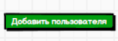 в области управляющих кнопок.
2. Находясь в справочнике пользователей - нажать кнопку «Редактировать»  в соответствующей строке.

3. Макет
Ссылка на макеты (стр.10-11)
  - Область заголовка справочника; Область управления выводом записей (поиск, сортировка, фильтрация, настройка количества отображаемых на странице записей; Область управляющих кнопок (добавить пользователя, изменить статус, экспорт в Excel) ; Табличная форма вывода списка пользователей. Размер для декстопа.

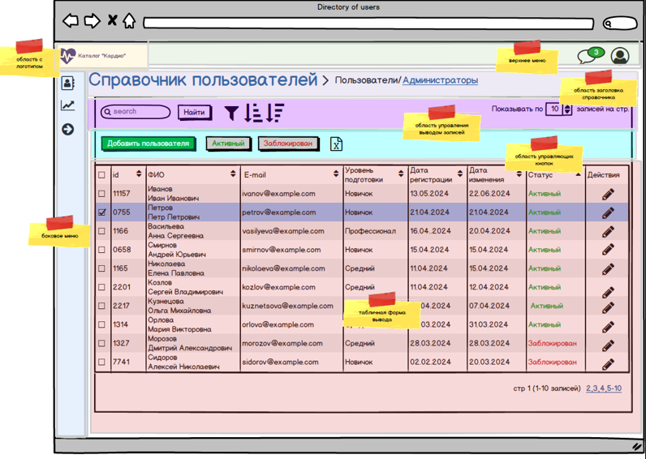
  - Форма настройки параметров фильтрации. Отображение первоначальное – до заполнения. Размер для декстопа.

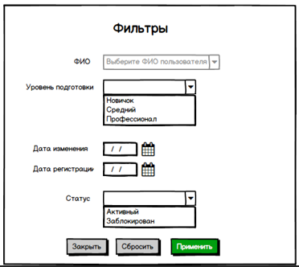

  - Форма просмотра детальной информации по пользователю. Размер для декстопа:
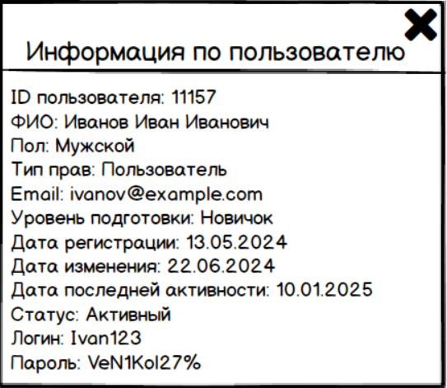
  - Форма для ввода значений при создании/редактировании информации о пользователе. Отображение первоначальное – до заполнения. Размер для декстопа.
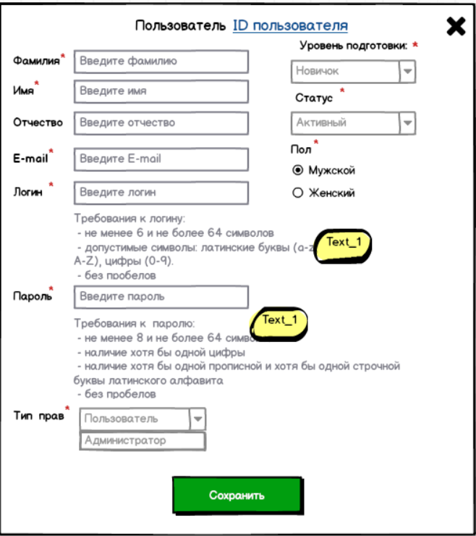

Описание реквизитного состава

  - Область заголовка справочника.
№ п.п | Наименование реквизита на визуальной форме | Описание | Тип и формат | Источник данных | Значение | Видимость по умолчанию | Примечание
1 | Справочник пользователей | Заголовок формы | Тип - статичный заголовок  Формат - текст | Статичный текст: “Справочник пользователей” | Значение по умолчанию: “Справочник пользователей” | Да

  - Область управления выводом записей (поиск, сортировка, фильтрация, настройка количества отображаемых на странице записей).
№ п.п | Наименование реквизита на визуальной форме | Описание | Тип и формат | Источник данных | Значение | Видимость по умолчанию | Примечание
1 | Поисковая строка | Поле для ввода произвольных значений для поиска совпадений со столбцами «id», «ФИО» | Тип - поле произвольного ввода в одну строку  Формат - текст | Вводится администратором | Значение по умолчанию: пустое | Да | Доступно по умолчанию.  Сохранять исходный текст в поле ввода.  Хранить историю запросов (отображать последние 3 запроса)
2 | Показывать по _ записей на стр. | Выбор количества показываемых на странице записей | Тип – выбор числа с помощью специального элемента  Формат – целые числа, кратные 10.  Диапазон значений [10,100] | Выбор администратором | Значение по умолчанию: «10».  Пример: «10» , «20», «100» | Да | Доступно по умолчанию.

  - Форма настройки параметров фильтрации.
№ п.п | Наименование реквизита на визуальной форме | Описание | Тип и формат | Источник данных | Значение | Видимость по умолчанию | Примечание
1 | Фильтры | Заголовок формы | Тип - статичный заголовок  Формат - текст | Статичный текст: “Фильтры” | Значение по умолчанию: “Фильтры” | Да
2 | ФИО | Выбор ФИО в качестве критерия фильтрации | Тип – выпадающий список с выбором нескольких значений с поиском по вводу  Формат - текст | Выбор администратором | Возможные значения:  список значений подгружается из таблицы USERS в формате «{значение столбца SURNAME таблицы USERS} { значение столбца NAME таблицы USERS} {значение столбца MIDDLE_NAME таблицы USERS}»  Значение по умолчанию: пустое  Плейсхолдер: «Выберите ФИО пользователя»  Пример: «Иванов Иван Иванович», «Петров Пётр» | Да | Доступно по умолчанию. Если значение столбца MIDDLE_NAME таблицы USERS отсутствует, то подставляется пустое значение вместо отчества
3 | Уровень подготовки | Выбор уровня подготовки пользователя для фильтрации | Тип – выпадающий список с выбором одного значения, без поиска по вводу | Выбор администратором | Значение по умолчанию: пустое  Значения: «Новичок, Средний, Профессионал» | Да | Доступно по умолчанию
4 | Дата изменения | Выбор значения даты изменения информации о пользователе для фильтрации | Тип – выбор даты с помощью специального элемента  Формат – ДД.ММ.ГГ | Выбор или ввод администратором | Значение по умолчанию: пустое  Плейсхолдер: отсутствует  Маска значения: «ДД.ММ.ГГ»  Пример: «12.05.24» | Да | Доступно по умолчанию
5 | Дата регистрации | Выбор значения даты регистрации пользователя для фильтрации | Тип – выбор даты с помощью специального элемента  Формат – ДД.ММ.ГГ | Выбор или ввод администратором | Значение по умолчанию: пустое  Плейсхолдер: отсутствует  Маска значения: «ДД.ММ.ГГ»  Пример «12.05.24» | Да | Доступно по умолчанию
6 | Статус | Выбор статуса для фильтрации | Тип – выпадающий список с выбором одного значения, без поиска по вводу | Выбор администратором | Значение по умолчанию: пустое  Значения: «Заблокирован, Активный» | Да | Доступно по умолчанию

  - Табличная форма вывода списка пользователей.
№ п.п | Наименование реквизита на визуальной форме | Описание | Тип и формат | Источник данных | Значение | Видимость по умолчанию | Примечание
1 |  | Чекбокс для выбора соответствующей строки таблицы | Тип- чекбокс | Выбор администратором | Значение по умолчанию – не заполнен | Да | Доступен к заполнению.  Доступен выбор более одного чекбокса на странице
2 | id | Уникальный идентификатор пользователя | Тип – динамический текст  Формат - текст | База данных – таблица USERS – столбец ID | Соответствующее значение столбца ID таблицы USERS.  Пример: «5656» | Да
3 | ФИО | ФИО пользователя | Тип - динамический текст  Формат - текст | База данных – таблица USERS – столбцы SURNAME, NAME, MIDDLE NAME | Соответствующие значения в формате: «{значение столбца SURNAME таблицы USERS} {значение столбца NAME таблицы USERS} {значение столбца MIDDLE_NAME таблицы USERS}»  Пример: «Иванов Иван Иванович», «Николаев Николай» | Да
4 | E-mail | E-mail пользователя | Тип - динамический текст  Формат - текст | База данных – таблица USERS – столбец EMAIL | Соответствующее значение столбца EMAIL таблицы USERS  Пример: «kozlov@example.com» | Да
5 | Уровень подготовки | Уровень подготовки пользователя | Тип - динамический текст  Формат - текст | База данных – таблица USERS – столбец LEVEL | Соответствующее значение столбца LEVEL таблицы USERS  Пример: «Новичок» | Да
6 | Дата регистрации | Дата регистрации пользователя в каталоге | Тип - динамический текст  Формат - текст | База данных – таблица USERS – столбец REGISTR_DATE | Соответствующее значение столбца REGISTR_DATE таблицы USERS  Пример: «28.01.2024» | Да
7 | Дата изменения | Дата последнего изменения информации о пользователе | Тип - динамический текст  Формат - текст | База данных – таблица USERS – столбец CHANGE_DATE | Соответствующее значение столбца CHANGE_DATE таблицы USERS  Пример: «28.01.2024» | Да
8 | Статус | Статус пользователя | Тип - динамический текст  Формат - текст | База данных – таблица USERS – столбец STATUS | Соответствующее значение столбца STATUS таблицы USERS  Пример: «Опубликован» | Да

  - Форма просмотра детальной информации по пользователю.
№ п.п | Наименование реквизита на визуальной форме | Описание | Тип и формат | Источник данных | Значение | Видимость по умолчанию | Примечание
1 | Заголовок формы | Заголовок формы | Тип – статичный заголовок  Формат - текст | Статичный текст: «Информация по пользователю» | Пример: «Информация по пользователю» | Да
2 | ID пользователя | Уникальный идентификатор пользователя | Тип - динамический текст  Формат - текст | Динамический текст: “ID пользователя: {значение столбца ID таблицы USERS}» | Пример: «ID пользователя: 26564» |  | Значение ID присваивается после сохранения информации о пользователе в БД
3 | ФИО | ФИО пользователя | Тип - динамический текст  Формат - текст | Динамический текст: “ФИО: {значение столбца SURNAME таблицы USERS} { значение столбца NAME таблицы USERS} {значение столбца MIDDLE_NAME таблицы USERS}» | Пример: «ФИО: Иванов Иван Иванович», «ФИО: Николаев Николай» | Да | Доступно по умолчанию. Если значение столбца MIDDLE_NAME таблицы USERS отсутствует, то подставляется пустое значение вместо отчества
4 | Пол | Пол пользователя | Тип - динамический текст  Формат - текст | Динамический текст: “Пол: {значение столбца GENDER таблицы USERS}» | Пример: «Пол: Мужской» | Да
5 | Тип прав | Тип прав пользователя (пользователь или администратор) | Тип - динамический текст  Формат - текст | Динамический текст: “Тип прав: {значение столбца RIGHTS таблицы USERS}» | Пример: «Тип прав: Пользователь» | Да
6 | E-mail | E-mail пользователя | Тип - динамический текст  Формат - текст | Динамический текст: «E-mail: {значение столбца EMAIL таблицы USERS}» | Пример: «Email: ivanov@example.com» | Да
7 | Уровень подготовки | Уровень подготовки пользователя | Тип - динамический текст  Формат - текст | Динамический текст: «Уровень подготовки: {значение столбца LEVEL таблицы USERS}» | Пример: «Уровень подготовки: Профессионал» | Да
8 | Дата регистрации | Дата регистрации пользователя в каталоге | Тип - динамический текст  Формат – текст | Динамический текст: «Дата регистрации: {значение столбца REGISTR_DATE таблицы USERS}» | Пример: «Дата регистрации: 23.01.2025» | Да
9 | Дата изменения | Дата последнего изменения информации о пользователе | Тип - динамический текст  Формат – текст | Динамический текст: «Дата изменения: {значение столбца CHANGE_DATE таблицы USERS}» | Пример: «Дата изменения: 24.01.2025» | Да
10 | Дата последней активности | Дата последней активности пользователя в каталоге | Тип - динамический текст  Формат – текст | Динамический текст: «Дата последней активности: {значение столбца ACTIVE_DATE таблицы USERS}» | Пример: «Дата последней активности: 24.01.2025» | Да
11 | Статус | Статус пользователя | Тип - динамический текст  Формат - текст | Динамический текст: «Статус: {значение столбца STATUS таблицы USERS}» | Пример: “Статус: Активный” | Да
12 | Логин | Логин пользователя в каталоге | Тип - динамический текст  Формат - текст | Динамический текст: «Логин: {значение столбца LOGIN таблицы USERS}» | Пример: “ Логин: Ivan123” | Да
13 | Пароль | Пароль от пользовательского аккаунта | Тип - динамический текст  Формат - текст | Динамический текст: «Пароль: {значение столбца PASSWORD таблицы USERS}» | Пример: “ Пароль: VeN1Kol27%” | Да

4.6. Форма для ввода значений при создании/редактировании информации о пользователе.
№ п.п | Наименование реквизита на визуальной форме | Описание | Тип и формат | Источник данных | Значение | Видимость по умолчанию | Примечание
1 | Заголовок формы | Заголовок формы | Тип - динамический заголовок  Формат - текст | Динамический текст: «Пользователь {значение столбца ID таблицы USERS}» | Пример: “Пользователь 56516 ” | Да | Значение ID присваивается после сохранения информации о пользователе в БД
2 | Фамилия | Поле для ввода фамилии пользователя | Тип – поле для ввода в одну строку  Формат – произвольный текст | Вводится администратором | Значение по умолчанию: пустое  Плейсхолдер: “Введите фамилию”  Пример: “Иванов”,  “ИВАНОВ”, «Римский-Корсаков», «о’Нил» | Да | Доступно по умолчанию. Обязательно для заполнения.
3 | Имя | Поле для ввода имени пользователя | Тип – поле для ввода в одну строку  Формат – произвольный текст | Вводится администратором | Значение по умолчанию: пустое  Плейсхолдер: “Введите имя”  Пример: “Николай”,  “НИКОЛАЙ”, «Жан-Клод» | Да | Доступно по умолчанию. Обязательно для заполнения.
4 | Отчество | Поле для ввода отчества пользователя | Тип – поле для ввода в одну строку  Формат – произвольный текст | Вводится администратором | Значение по умолчанию: пустое  Плейсхолдер: “Введите отчество”  Пример: “Петрович”,  “АЛЕКСАНДРОВНА” | Да | Доступно по умолчанию. Обязательно для заполнения.
5 | Уровень подготовки | Выбор уровня подготовки пользователя | Тип - Выпадающий список с выбором одного значения без поиска по вводу  Формат - текст | Выбор администратором | Значения:  «- Новичок  - Средний  - Профессионал»  Значение по умолчанию: «Новичок». | Да | Доступно по умолчанию.  Обязательно для заполнения.
6 | Статус | Выбор статуса пользователя | Тип - Выпадающий список с выбором одного значения без поиска по вводу  Формат - текст | Выбор администратором | Значения:  «- Активный  - Заблокирован»  Значение по умолчанию: «Активный». | Да | Доступно по умолчанию.  Обязательно для заполнения.
7 | Пол | Выбор пола пользователя | Тип-радиобаттон вертикальный | Выбор администратором. | Значения:  «Мужской»  «Женский»  Значение по умолчанию: «Мужской» | Да | Доступен по умолчанию.  Обязателен для заполнения.
8 | E-mail | Поле для ввода электронной почты пользователя | Тип - поле произвольного ввода в одну строку.  Формат - текст | Выбор администратором | Значение по умолчанию – пустое  Плейсхолдер - “введите E-mail”  Пример - “sungirl4_u-@mail.ru ” | Да | Доступно по умолчанию.  Обязательное для заполнения.
9 | Логин | Поле для ввода логина пользователя | Тип - поле произвольного ввода в одну строку.  Формат - текст | Выбор администратором | Значение по умолчанию: пустое  Плейсхолдер: “Введите логин”  Пример: “IVANOV1234”,  “1hdggd5” | Да | Доступно по умолчанию.  Обязательное для заполнения.
10 | Пароль | Поле для ввода пароля от профиля пользователя | Тип - поле произвольного ввода в одну строку.  Формат - текст | Вводится пользователем | Значение по умолчанию: пустое  Плейсхолдер: отсутствует  Пример: «45jkkj*-fj» | Да | Доступно по умолчанию.  Обязательное для заполнения.
11 | Тип прав | Выбор типа прав пользователя | Тип - Выпадающий список с выбором одного значения без поиска по вводу  Формат - текст | Выбор администратором | Значения:  «- Пользователь  - Администратор»  Значение по умолчанию: «Пользователь» | Да | Доступно по умолчанию.  Обязательно к заполнению.
12 | Text_1 | Текстовое описание валидных значения для логина | Тип – статический текст  Формат - текст | Статический текст: «Требования к логину:  - не менее 6 и не более 64 символов  - допустимые символы: латинские буквы (a-z, A-Z), цифры (0-9).  - без пробелов» | Значение по умолчанию: «Требования к логину:  - не менее 6 и не более 64 символов  - допустимые символы: латинские буквы (a-z, A-Z), цифры (0-9).  - без пробелов» | Да
13 | Text_2 | Текстовое описание валидных значения для пароля | Тип – статический текст  Формат - текст | Статический текст: «Требования к паролю:  - не менее 8 и не более 64 символов  - наличие хотя бы одной цифры  - наличие хотя бы одной прописной и хотя бы одной строчной  буквы латинского алфавита  - без пробелов» | Значение по умолчанию: «Требования к паролю:  - не менее 8 и не более 64 символов  - наличие хотя бы одной цифры  - наличие хотя бы одной прописной и хотя бы одной строчной  буквы латинского алфавита  - без пробелов» | Да

4.1. Валидация

4.1.1. Форма настройки параметров фильтрации.
№ | Поле | Правила | Сообщения в интерфейсе
1 | ФИО | Допустимые символы: русские буквы (а-я, А-Я), «-», «’».
2 | Дата изменения | Нельзя ввести текстовые символы
3 | Дата публикации | Нельзя ввести текстовые символы

4.1.2. Форма для ввода значений при создании/редактировании информации о пользователе.
№ | Поле | Правила | Сообщения в интерфейсе
1 | Логин | - Минимальное количество символов - 6  - Максимальное количество символов - 64.  - Допустимые символы: латинские буквы (a-z, A-Z), цифры (0-9).  - Запрещены пробелы. | «Логин должен содержать от 6 до 64 символов. Допустимые символы: «a-z», «A-Z», «0-9»»
2 | Фамилия | - Минимальное количество символов - 2  - Максимальное количество символов - 64.  - Допустимые символы: русские буквы (а-я, А-Я), «-», «’».  - Не должна начинаться с символов «-», «’».  - Запрещены пробелы. | «Фамилия должна содержать от 2 до 64 символов. Допустимые символы: «а-я», «А-Я», «-», «’»»
3 | Имя | - Минимальное количество символов - 2  - Максимальное количество символов - 64.  - Допустимые символы: русские буквы (а-я, А-Я), «-».  - Не должно начинаться с символа «-»  - Запрещены пробелы. | «Имя должно содержать от 2 до 64 символов. Допустимые символы: «а-я», «А-Я», «-»
4 | Отчество | - Минимальное количество символов - 2  - Максимальное количество символов - 64.  - Допустимые символы: русские буквы (а-я, А-Я).  - Запрещены пробелы. | «Отчество должно содержать от 2 до 64 символов. Допустимые символы: «а-я», «А-Я»»
5 | E-mail | - Минимальное количество символов - 5  - Максимальное количество символов - 64.  - Не должен содержать русские буквы.  - Не может начинаться с символов “.”, “-”, “_”, “@”.  - Обязательно наличие символов «@» и «.»  - Запрещены пробелы. | «Введите корректный e-mail»
6 | Пароль | - Минимальное количество символов - 8  - Максимальное количество символов - 64.  - Не должен содержать русских букв.  - Обязательно наличие минимум одной заглавной и одной строчной буквы латинского алфавита.  - Обязательно наличие минимум одной цифры (0-9).  - Допускается наличие следующих символов: ~ ! ? @ # $ % ^ & * _ - + ( ) [ ] { } > < / \ | " ' . , :  - Запрещены пробелы.

5.Требования к действиям

  - Область заголовка справочника
№ | Наименование действия | Вид | Условия доступности | Описание | Примечание
1 | Переключение между таблицей пользователей и таблицей администраторов | Ссылка «Пользователи/Администраторы» в заголовке справочника | Видна по умолчанию. Доступна по умолчанию. | - При нажатии на ссылку «Пользователи» происходит переход к таблице пользователей с типом прав «Пользователь».  - При нажатии на ссылку «Администраторы» происходит переход к таблице пользователей с типом прав «Администратор». | Тип прав Пользователь/Администратор отображается в столбце RIGHTS таблицы USERS

5.2. Область управления выводом записей (поиск, сортировка, фильтрация, настройка количества отображаемых на странице записей).
№ | Наименование действия | Вид | Условия доступности | Описание | Примечание
1 | Поиск по значению введенному в поисковую строку | Кнопка «Найти»  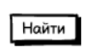 | Видна по умолчанию.  Доступна по умолчанию | - При нажатии на кнопку отправляется синхронный запрос к базе данных на поиск совпадений значения, введенного в поисковую строку со значениями столбцов таблицы «id»/ ФИО.  - Если ответ от сервера не получен в течение 30 секунд, выводится информационное сообщение “Сервер не отвечает. Повторите запрос”.  - Если ответ от сервера получен и совпадения найдены - страница обновляется, найденные строки выводятся вверху таблицы.  - Если ответ от сервера получен и совпадений не найдено - выводится Информационное сообщение “Совпадений не найдено”
2 | Фильтрация по заданным параметрам | Кнопка “Фильтр” | Видна по умолчанию.  Доступна по умолчанию | - Всплывающая подсказка «Фильтр».  - При нажатии открывается форма настройки параметров фильтрации
3 | Сортировка значений таблицы по возрастанию значений выбранного столбца | Кнопка “Сортировать по возрастанию” | Видна по умолчанию.  Доступна по умолчанию | - Всплывающая подсказка «Сортировка по возрастанию».  - При нажатии происходит  отправка синхронного запроса к серверу базы данных на отображение значений таблицы с сортировкой по значениям выделенного столбца таблицы в порядке возрастания.  - Если ответ от сервера не получен в течение 30 секунд, выводится информационное сообщение “ Сервер не отвечает. Повторите запрос”.  - Если ответ от сервера получен, страница обновляется и строки таблицы отображаются в порядке возрастания значений выделенного столбца. | При сортировке по столбцу «Статус» по возрастанию - значения сортируются от статуса «Заблокирован» к статусу «Активный».  При сортировке по столбцу «Уровень подготовки» по возрастанию - значения сортируются в порядке «Новичок-Средний-Профессионал»
4 | Сортировка значений таблицы по убыванию значений выбранного столбца | Кнопка “Сортировать по убыванию”   | Видна по умолчанию.  Доступна по умолчанию | - Всплывающая подсказка «Сортировка по убыванию».  - При нажатии происходит отправка синхронного запроса к серверу базы данных на отображение значений таблицы с сортировкой по значениям выделенного столбца таблицы в порядке убывания.  - Если ответ от сервера не получен в течение 30 секунда, выводится информационное сообщение “ Сервер не отвечает. Повторите запрос”.  - Если ответ от сервера получен, страница обновляется и строки таблицы отображаются в порядке убывания значений выделенного столбца. | При сортировке по столбцу «Статус» по убыванию - значения сортируются от статуса «Активный» к статусу «Заблокирован».  При сортировке по столбцу «Уровень подготовки» по возрастанию - значения сортируются в порядке «Профессионал-Средний-Новичок»
5 | Выбор количества отображаемых строк таблицы на странице | Специальный элемент выбора чисел  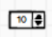 | Виден по умолчанию. Доступен по умолчанию. | - При выборе значения с помощью специального элемента, направляется синхронный запрос к базе данных на отображение на странице числа строк, введенных администратором.  - Если ответ от сервера не получен в течение 30 секунд, выводится информационное сообщение «Сервер не отвечает. Повторите запрос».  - Если ответ от сервера получен, страница обновляется, на странице отображается число строк, выбранное администратором.

5.3. Форма настройки параметров фильтрации.
№ | Наименование действия | Вид | Условия доступности | Описание | Примечание
1 | Применение заданных критериев фильтрации | Кнопка «Применить»   | Видна по умолчанию.  Доступна при заполнении хотя бы одного поля формы | - При нажатии на кнопку происходит валидация обязательных полей (раздел 4) и значений (раздел 4.1.)  - Если проверки не пройдены, то пользователю выводится информационное сообщение с указанием соответствующей ошибки.  - Если проверки пройдены направляется синхронный запрос на сервер базы данных на отображение значений таблицы с применением выбранных критериев фильтрации.  - Если ответ от сервера не получен в течение 30 секунд, выводится информационное сообщение «Сервер не отвечает. Повторите запрос».  - Если ответ от сервера получен, и пользователи, соответствующие заданным критериям не найдены, выводится информационное сообщение “Поиск не дал результатов”.  - Если ответ от сервера получен, и пользователи, соответствующие заданным критериям найдены, форма настройки параметров фильтрации закрывается. Страница обновляется и отображаются строки справочника, удовлетворяющие заданным критериям фильтрации.
2 | Сброс введенных критериев фильтрации | Кнопка «Сбросить»  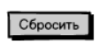 | Видна по умолчанию.  Доступна при заполнении хотя бы одного поля формы | При нажатии происходит сброс введенных значений из всех полей формы до значений по умолчанию
3 | Закрытие формы | Кнопка «Закрыть»  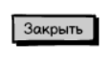 | Видна по умолчанию.  Доступна по умолчанию | При нажатии происходит закрытие формы | Значения, введенные в полях формы при закрытии сохраняются при повторном открытии формы

5.4. Область управляющих кнопок (добавить пользователя, изменить статус, экспорт в Excel).
№ | Наименование действия | Вид | Условия доступности | Описание | Примечание
1 | Добавление пользователя | Кнопка «Добавить пользователя»  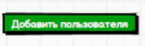 | Видна по умолчанию.  Доступна по умолчанию | При нажатии на кнопку открывается форма для ввода значений при создании/редактировании информации о пользователе информации о пользователе | При нажатии на кнопку «Создать» форма открывается с незаполненными полями
2 | Изменение статуса пользователя на «Активный» | Кнопка «Активный»  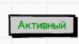 | Видна по умолчанию  Доступен при выборе хотя бы одного пользователя на странице с помощью чек-бокса. | - Всплывающая подсказка при наведении «Изменить статус пользователя на «Активный»».  - При нажатии на кнопку направляется синхронный запрос к базе данных на изменение статуса выбранного пользователя в таблице USERS.  - Если ответ от сервера не получен в течение 1 минуты, выводится информационное сообщение «Сервер не отвечает. Повторите запрос».  - Если ответ от сервера получен, статус выбранных пользователя меняется на «Активный» в таблице USERS. Страница справочник обновляется. Отображается измененный статусы пользователей. | Если выбрано более одного пользователя – меняются статусы всех выбранных пользователей
3 | Изменение статуса пользователя на «Заблокирован» | Кнопка «Заблокирован»  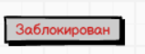 | Видна по умолчанию  Доступен при выборе хотя бы одного пользователя на странице с помощью чек-бокса. | - Всплывающая подсказка при наведении «Изменить статус пользователя на «Заблокирован»».  - При нажатии на кнопку направляется синхронный запрос к базе данных на изменение статуса выбранного пользователя в таблице USERS.  - Если ответ от сервера не получен в течение 1 минуты, выводится информационное сообщение «Сервер не отвечает. Повторите запрос».  - Если ответ от сервера получен, статус выбранных пользователя меняется на «Заблокирован» в таблице USERS. Страница справочник обновляется. Отображается измененный статусы пользователей. | Если выбрано более одного пользователя – меняются статусы всех выбранных пользователей
4 | Экспорт выбранных строк в Excel | Кнопка «Экспорт в Excel»   | Видна по умолчанию. Доступна по умолчанию | - Всплывающая подсказка при наведении курсора «Экспорт в Excel».  - При нажатии на кнопку осуществляется экспорт значений из таблицы справочника в файл .xls | По умолчанию экспортируется все выведенные на экранную форму строки таблицы. Если администратор выбрал строки проставлением отметок в чекбоксах – экспортируются только выбранные строки

5.5. Табличная форма вывода списка пользователей.
№ | Наименование действия | Вид | Условия доступности | Описание | Примечание
1 | Выбор пользователей для изменения статуса/редактирования | Чекбокс в крайнем левом столбце | Доступно по умолчанию | По умолчанию – не выбран.  При проставлении признака в соответствующей строке таблицы – пользователь выбирается для дальнейших действий (изменение статуса/редактирование информации).  Возможен выбор более одной строки.  При проставлении признака в заголовке таблицы – выбираются все строки на странице. | При проставлении признака в чекбоксе соответствующие строки выделяются синим цветом.
2 | Редактирование информации о пользователе | Кнопка «Редактировать»   | Доступна по умолчанию | - Всплывающая подсказка при наведении «Редактировать информацию о пользователе».  - При нажатии на кнопку в строке соответствующего пользователя открывается форма для ввода значений при создании/редактировании информации о пользователе
3 | Выделение строки таблицы |  | Доступно по умолчанию | При клике на любом месте строки таблицы – строка выделяется синим цветом.
4 | Выделение столбца таблицы |  | Доступно по умолчанию | При клике на заголовке столбца таблицы, соответствующий столбец выделяется цветом и выбирается для дальнейших действий (сортировка)
5 | Переход к просмотру детальной информации по пользователю |  | Доступен по умолчанию | При двойном клике на строке таблицы открывается форма просмотра детальной информации по пользователю
6 | Переход между страницами справочника | Ссылки на соответствующие страницы под таблицей   | Доступен по умолчанию | При клике на ссылку соответствующей страницы, происходит переход на соответствующую страницу таблицы справочника
7 | Сортировка по значениям столбца в порядке возрастания/убывания |  | Видна по умолчанию. Доступна по умолчанию. | При нажатии стрелки вверх в выбранном столбце происходит сортировка строк таблицы по значениям данного столбца (в порядке возрастания). При нажатии стрелки вниз в порядке убывания. | При сортировке по столбцу «Статус» по возрастанию - значения сортируются от статуса «Заблокирован» к статусу «Активный».  При сортировке по столбцу «Уровень подготовки» по возрастанию - значения сортируются в порядке «Новичок-Средний-Профессионал».  При сортировке по столбцу «Статус» по убыванию - значения сортируются от статуса «Активный» к статусу «Заблокирован».  При сортировке по столбцу «Уровень подготовки» по возрастанию - значения сортируются в порядке «Профессионал-Средний-Новичок».

5.5. Форма просмотра детальной информации по пользователю.
№ | Наименование действия | Вид | Условия доступности | Описание | Примечание
1 | Закрытие формы | Кнопка «Закрыть»   | Видна по умолчанию.  Доступна по умолчанию | При нажатии на кнопку форма закрывается

5.6. Форма для ввода значений при создании/редактировании информации о пользователе.
№ | Наименование действия | Вид | Условия доступности | Описание | Примечание
1 | Закрытие формы | Кнопка «Закрыть»   | Видна по умолчанию.  Доступна по умолчанию | - При нажатии на кнопку появляется диалоговое окно «Выйти без сохранения?»  - При подтверждении администратором форма закрывается. Значения всех заполненных полей сбрасываются.  - При отказе - закрывается диалоговое окно.
2 | Сохранение внесенных изменений | Кнопка «Сохранить»   | Видна по умолчанию.  Доступна при заполнении всех обязательных полей | - При нажатии на кнопку происходит валидация обязательных полей (раздел 4) и значений (раздел 4.1.).  - Если проверки не пройдены, то выводится информационное сообщение с указанием соответствующей ошибки.  - Если проверки пройдены направляется синхронный запрос на сервер базы данных на наличие ID пользователя из формы в таблице USERS базы данных. Администратору выводится информационное сообщение-лоадер “Ожидание. Проверка значений”.  - Если ответ от сервера не получен в течение 1 минуты, выводится информационное сообщение “Сервер не отвечает. Повторите запрос”.  - Если ответ от сервера получен, и ID из формы найден в таблице USERS базы данных, направляется синхронный запрос на сервер базы данных на сохранение данных из формы таблицу. Администратору выводится информационное сообщение-лоадер “Ожидание. Сохранение данных”.  - Если ответ от сервера не получен в течение 1 минуты, выводится информационное сообщение “Сервер не отвечает. Повторите запрос”.  - Если ответ от сервера получен, данные сохраняются в таблицу USERS базы данных. Форма для ввода значений при создании/редактировании информации о пользователе закрывается, выводится информационное сообщение «Успешно сохранено». Страница обновляется. Пользователь отображается верхней строкой в таблице справочника.  - Если ответ от сервера получен и ID из формы не найден в таблице USERS базы данных, направляется синхронный запрос на сервер базы данных на проверку совпадения логина из формы и в базе данных по найденному ID. Администратору выводится информационное сообщение-лоадер “Ожидание. Проверка значений”.  - Если ответ от сервера не получен в течение 1 минуты, выводится информационное сообщение “Сервер не отвечает. Повторите запрос”.  - Если ответ от сервера получен и логины совпадают, направляется синхронный запрос на сервер базы данных на сохранение данных из формы таблицу. Администратору выводится информационное сообщение-лоадер “Ожидание. Сохранение данных”.  - Если ответ от сервера не получен в течение 1 минуты, выводится информационное сообщение “Сервер не отвечает. Повторите запрос”.  - Если ответ от сервера получен, данные сохраняются в таблицу USERS базы данных. Форма для ввода значений при создании/редактировании информации о пользователе закрывается, выводится информационное сообщение «Успешно сохранено». Страница обновляется. Пользователь отображается верхней строкой в таблице справочника.  - Если ответ от сервера получен и логины не совпадают, выводится информационное сообщение «Пользователь с таким логином уже существует». | Если информация о пользователе еще не сохранялась в базу данных, значение ID пользователя равно Null

Правила сохранения информации

- Информация сохраняется после нажатия кнопки «Сохранить» на форме для ввода значений при создании/редактировании информации о пользователе.
- Информация сохраняется после изменения статуса пользователя.
- Информация сохраняется после закрытия формы настройки параметров фильтрации.

Обновление экрана

- После поиска значений через поисковую строку.
- После применения фильтра.
- После применения сортировки.
- После изменения количества отображаемых на странице записей.
- После нажатия кнопки «Сохранить» на форме создания/изменения комплекса.
- После изменения статуса пользователя.

Сортировка и фильтрация

№ | Область/форма | Наименование поля | Сортировка и фильтрация по умолчанию
1 | Табличная форма вывода списка пользователей | Пользователи в списке | По умолчанию сортировка строк таблицы справочника двойная:  - по столбцу «Дата изменения» - по убыванию даты.  - по столбцу «Статус» - сначала статус «Активный», затем «Заблокирован»  Фильтрация по умолчанию отсутствует.
2 | Форма настройки параметров фильтрации | Выпадающий список «Статус» | Порядок сортировки значений списка не важен.
3 | Форма настройки параметров фильтрации | Выпадающий список «Уровень подготовки» | Порядок сортировки: «Новичок» -«Средний» - «Профессионал»
4 | Форма настройки параметров фильтрации | Выпадающий список «ФИО» | Сортировка по алфавиту по значению столбца SURNAME таблицы USERS
5 | Форма для ввода значений при создании/редактировании информации о пользователе | Выпадающий список «Статус» | Порядок сортировки значений списка не важен.
6 | Форма для ввода значений при создании/редактировании информации о пользователе | Выпадающий список «Уровень подготовки» | Порядок сортировки: «Новичок» -«Средний» - «Профессионал»
7 | Форма для ввода значений при создании/редактировании информации о пользователе | Выпадающий список «Тип прав» | Порядок сортировки значений списка не важен.

Пользовательские требования

№ | Кем и когда добавлено | Требование | Примечание | Учтено в функциональных требованиях
1 | Митина Ю.М. 03.02.2025 | Возможность администратора просматривать полный список пользователей в табличном виде:  - ФИО;  - E-mail;  - Статус;  - Уровень подготовки;  - Дата регистрации;  - Дата изменения. |  | Да
2 | Митина Ю.М. 03.02.2025 | Возможность администратора просматривать детальную информацию по пользователю:  - ФИО;  - E-mail;  - Статус;  - Уровень подготовки;  - Дата регистрации;  - Дата изменения;  - Дата последней активности;  - Логин;  - Пароль. |  | Да
3 | Митина Ю.М. 03.02.2025 | Возможность администратора искать пользователя через произвольное совпадение значения в поисковой строке с ФИО пользователя/id пользователя. |  | Да
4 | Митина Ю.М. 03.02.2025 | Возможность администратора фильтровать список пользователей по выбранным параметрам:  - ФИО,  - Уровень подготовки,  - Дата регистрации,  - Дата изменения;  - Статус. |  | Да
5 | Митина Ю.М. 03.02.2025 | Возможность администратора сортировать список пользователей по выбранным параметрам:  - id,  - ФИО,  - E-mail,  - Уровень подготовки,  - Дата регистрации,  - Дата изменения;  - Статус. |  | Да
6 | Митина Ю.М. 03.02.2025 | Возможность администратора изменять статус пользователя:  - Активный;  - Заблокирован. |  | Да
7 | Митина Ю.М. 03.02.2025 | Возможность администратора создавать информацию о пользователе |  | Да
8 | Митина Ю.М. 03.02.2025 | Возможность администратора редактировать информацию о пользователе. |  | Да
9 | Митина Ю.М. 03.02.2025 | Возможность администратора экспортировать данные пользователей в формат Excel. |  | Да

10. История изменений

№ | Кем и когда добавлено | Описание
1 | Митина Ю.М. 25.02.2025 | Документ создан

